Ragic 本地端系統重建
第一階段功能需求規格、流程圖與資料庫設計
版本 V0.1｜2026-07-19

文件項目 | 內容
文件目的 | 作為第一階段系統設計、開發、資料移轉與驗收的共同依據
第一階段範圍 | 目前實際使用之銷售、應收、月結、票據、應付及什項支出功能
暫不實作 | 採購、進貨、驗收、庫存、正式會計過帳
後續方式 | 逐章確認後更新版本，未確認項目列入決議追蹤表

1. 專案目標與範圍
本專案將 Ragic 現有資料與流程重建為公司本地端 Web 系統。系統不採「一張 Ragic 表單等於一張資料表」的直接複製方式，而以主檔、交易、分配、狀態歷程與稽核紀錄重新設計，以降低重複資料與按鈕式跨表單更新造成的不一致。

1.1 第一階段納入
- 使用者與兩種角色權限
- 客戶、聯絡人、送貨地點與運費規則
- 產品、產品類別、價格表與產品價格版本
- 銷售訂單、追加訂單、銷貨單
- 應收資料、正式統一發票資料、應收調整
- 收款單、預收款、收款分配
- 票據管理與票據分配
- 月結對帳、應收餘額與期初來源追蹤
- 應付發票、付款分配
- 什項支出
- 未結案件與主檔資料移轉
- 操作異動紀錄與會計介面預留

1.2 第一階段不納入
- 請購、採購、進貨、驗收
- 入庫、出庫、調撥及庫存成本
- 正式會計傳票過帳、反過帳及關帳
- 人資、薪資、請假與加班之重建

2. 角色與權限
角色 | 權限
訂單輸入人員 | 具客戶、產品、訂單及銷貨單之查詢、新增、修改、作廢、追加、列印及匯出權限；可建立銷貨單及維護實際出貨日；不得查看或拋轉應收、收款、票據、月結及其他財務資料。
管理員 | 具第一階段全部功能；負責主檔清理、應收拋轉、收付款、票據、月結、應付、支出、例外作廢與資料移轉確認。

3. 核心業務流程

3.1 銷售與應收主流程

3.2 訂單修改與追加
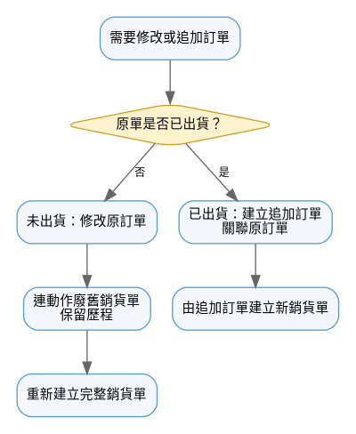

3.3 收款分配
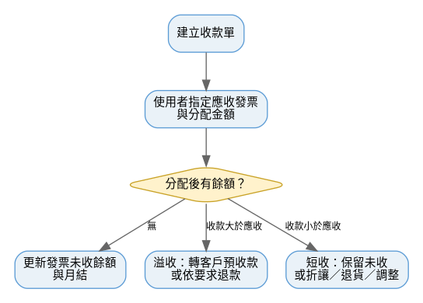

3.4 票據生命週期
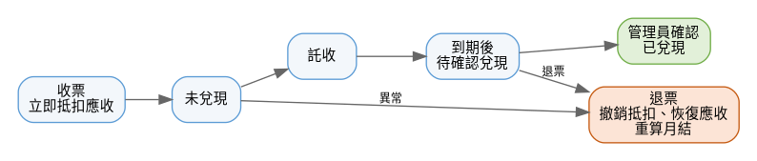

3.5 月結與期初承接
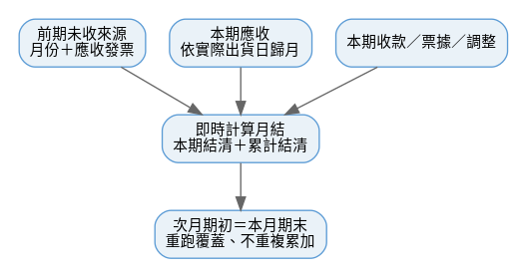

4. 功能需求明細
需求編號 | 模組 | 功能 | 規則摘要 | 優先級
FR-AUTH-001 | 權限 | 兩角色權限 | 訂單輸入人員不可查看或執行應收及後續財務功能；管理員具完整權限。 | 高
FR-CUS-001 | 客戶 | 交易快照 | 所有交易單據保存建立當時的客戶、地址、付款條件及其他快照；主檔後續異動不自動改寫歷史。 | 高
FR-CUS-002 | 送貨地點 | 多送貨地點 | 每一客戶可維護多個送貨地點、收貨人、電話及地址。 | 高
FR-FRT-001 | 運費 | 地點運費規則 | 以客戶＋送貨地點判斷。每一地點只能設定一種：免運、按數量、按地點固定金額。 | 高
FR-PRC-001 | 價格 | 依日期取價 | 依訂單日期取得客戶價格表中有效價格；有效期間不得重疊。 | 高
FR-PRC-002 | 價格 | 價格凍結 | 未確認訂單可更新新價格；已確認訂單保留原價。 | 高
FR-PRC-003 | 價格 | 人工改價 | 訂單輸入人員可修改成交單價；系統保留標準價、成交價與異動紀錄，第一階段不需核准。 | 高
FR-SO-001 | 訂單 | 狀態 | 草稿、已確認、已建立銷貨單、已出貨、已完成、作廢；已完成代表已建立應收資料。 | 高
FR-SO-002 | 訂單 | 修改 | 訂單已確認但尚未出貨前所有欄位可修改；若已有銷貨單，連動作廢舊銷貨單並重建。 | 高
FR-SO-003 | 訂單 | 追加 | 原單已出貨時不得修改原單；另建追加訂單，關聯原訂單，再建立新的銷貨單。 | 高
FR-DN-001 | 銷貨單 | 建立來源 | 只能由訂單建立，不允許獨立人工新增。 | 高
FR-DN-002 | 銷貨單 | 修改限制 | 尚未建立應收前可修改；建立應收後禁止修改或直接作廢。 | 高
FR-DN-003 | 銷貨單 | 作廢 | 一般作廢由訂單流程連動；管理員保留例外作廢，需原因、時間、操作者，且不得有應收或後續財務資料。 | 高
FR-DN-004 | 銷貨單 | 實際出貨日 | 預設為列印銷貨單日期，使用者可修改；填入後訂單與銷貨單更新為已出貨。 | 高
FR-BIL-001 | 帳單月份 | 計算 | 依實際出貨日計算；實業與生技切帳日為可維護參數，初始值分別為25日與20日。 | 高
FR-BIL-002 | 帳單月份 | 人工調整 | 特定狀態下管理員可調整帳單月份，以支援客戶指定歸月。 | 高
FR-AR-001 | 應收 | 建立條件 | 貨物已送達並完成客戶或貨運司機簽收後，管理員可由銷貨單建立一筆應收資料。 | 高
FR-AR-002 | 應收 | 一對一 | 一張銷貨單建立一張應收主資料。 | 高
FR-AR-003 | 發票 | 分離編號 | 內部應收單號與正式統一發票號碼分開。 | 高
FR-AR-004 | 發票 | 部分開票 | 支援全額開票、部分開票、不開票；一筆應收可對應多筆正式發票。 | 高
FR-AR-005 | 稅務 | 含稅與外加 | 支援含稅價與稅外加，以及應稅、零稅率、免稅、不開票；混合稅別需由發票明細承載。 | 高
FR-AR-006 | 應收 | 修改與調整 | 尚未收款可修改並保留前後值；金額降低應以對帳更正、折讓、退貨、尾差、呆帳或其他調整分類。 | 高
FR-RC-001 | 收款 | 收款單 | 收款獨立建檔，不直接寫在應收表頭。 | 高
FR-RC-002 | 收款 | 多對多分配 | 使用者指定收款分配至一張或多張應收發票，也可依月份選取；每筆記錄分配金額。 | 高
FR-RC-003 | 收款 | 溢收 | 溢收先轉客戶預收款；特殊要求可退款。 | 高
FR-RC-004 | 收款 | 短收 | 短收保留未收餘額，或依原因建立折讓、退貨或其他調整。 | 高
FR-CHK-001 | 票據 | 收票抵扣 | 收到應收票據即抵扣應收，不等待實際兌現。 | 高
FR-CHK-002 | 票據 | 狀態 | 未兌現、託收中、待確認兌現、已兌現、退票、作廢、換票。 | 高
FR-CHK-003 | 票據 | 日期 | 分別記錄收票日、託收日、到期日、實際兌現日、退票日。 | 高
FR-CHK-004 | 票據 | 待確認兌現 | 到期後系統轉為待確認兌現；管理員確認銀行入帳後才更新為已兌現。 | 高
FR-CHK-005 | 票據 | 分配 | 一票可分配多張應收，一張應收可由多票據及現金共同抵扣；每筆需分配金額。 | 高
FR-CHK-006 | 票據 | 退票 | 撤銷原分配、恢復應收、重算月結及後續期初，保留原票據並記錄原因與處理人。 | 高
FR-MON-001 | 月結 | 歸月 | 銷貨及應收依實際出貨日與帳單月份歸入月結。 | 高
FR-MON-002 | 月結 | 即時計算 | 應收、收款、票據或調整異動時立即重算月結；所有來源異動保留紀錄。 | 高
FR-MON-003 | 月結 | 雙結清 | 同時顯示本期結清及累計結清。 | 高
FR-MON-004 | 月結 | 來源追蹤 | 期初未收可追溯至原始月份及應收發票。 | 高
FR-MON-005 | 月結 | 結轉 | 次月期初＝本月期末；重跑採覆蓋重算，不得重複累加；前月異動連動重算後續月份。 | 高
FR-AP-001 | 應付 | 人工建立 | 第一階段應付發票以人工建立為主，不依採購或進貨單產生。 | 高
FR-AP-002 | 付款 | 多張付款 | 支援一筆付款支付一張或多張應付發票，保留付款分配明細。 | 高
FR-AP-003 | 應付 | 帳單月份 | 原則配合收入月份以利毛利分析，目前初始切帳日採25日並做成參數。 | 高
FR-EXP-001 | 什項支出 | 簡化輸入 | 第一階段保留日期、金額、說明、帳單月份；資料模型預留分類、對象、付款方式、附件等欄位。 | 高
FR-AUD-001 | 稽核 | 異動紀錄 | 記錄建立、修改前後值、作廢、狀態、單價、下游單據、收付款分配、票據分配、月結與重算；不要求登入紀錄。 | 高
FR-MIG-001 | 移轉 | 未結案件 | 移轉未建立銷貨單訂單、未建應收銷貨單、未收清應收、未兌現票據、有餘額月結、未付款應付。 | 高
FR-MIG-002 | 移轉 | 主檔清理 | 管理員判斷重複客戶、停用客戶、重複產品與過期價格，並保留合併或停用紀錄。 | 高
FR-ACC-001 | 會計 | 介面預留 | 第一階段不正式過帳，但保留會計科目、傳票狀態、過帳參照及未來介面欄位。 | 中

5. 狀態與控制規則
物件 | 主要狀態 | 控制
銷售訂單 | 草稿／已確認／已建立銷貨單／已出貨／已完成／作廢 | 已出貨後若追加需新建追加訂單；已建立應收後不得修改或作廢。
銷貨單 | 有效／已出貨／已建立應收／作廢 | 只能由訂單建立；建立應收後鎖定。
應收資料 | 未收／部分收款／已收票／已結清／作廢或調整中 | 餘額由收款、票據及調整分配計算，不直接手填結清。
票據 | 未兌現／託收中／待確認兌現／已兌現／退票／作廢／換票 | 收票即抵扣；退票恢復應收。
月結 | 本期未結清或結清；累計未結清或結清 | 即時重算；期初保留來源。

6. 計算與驗證規則
編號 | 規則
CAL-001 | 產品有效價格：訂單日期介於生效日與失效日，且同產品、同價格表不可有重疊期間。
CAL-002 | 運費：依客戶＋送貨地點取得唯一規則；免運＝0，按數量＝計費數量×單位運費，按地點＝固定運費。
CAL-003 | 帳單月份：依實際出貨日與公司別切帳日參數計算；管理員可於允許狀態調整。
CAL-004 | 應收未收餘額＝應收原始金額＋調整金額－收款分配－有效票據分配。
CAL-005 | 本期結清＝分配至本期之收款＋有效票據＋調整，足以覆蓋本期應收。
CAL-006 | 累計結清＝客戶所有未沖銷應收餘額合計小於或等於零。
CAL-007 | 票據分配合計不得超過票據金額；應收被分配金額超過未收餘額時，超額轉預收，不得直接多沖。
CAL-008 | 次月期初由前月期末重新計算產生，不採累加更新。

7. 資料庫概念設計
資料庫建議採 PostgreSQL。交易表皆使用內部 UUID 或 bigint 主鍵，另保留 Ragic Record ID 與 Field ID 對照，以支援資料移轉及核對。金額欄位使用 decimal，所有交易保留建立、修改、作廢與版本資訊。
領域 | 資料表 | 用途
系統 | users | 使用者
系統 | roles | 角色
系統 | audit_logs | 異動紀錄
系統 | attachments | 附件
主檔 | customers | 客戶
主檔 | customer_contacts | 聯絡人
主檔 | delivery_locations | 送貨地點
主檔 | freight_rules | 運費規則
主檔 | product_categories | 產品類別
主檔 | products | 產品
主檔 | price_lists | 價格表
主檔 | product_prices | 產品價格版本
銷售 | sales_orders | 銷售訂單
銷售 | sales_order_lines | 訂單明細
銷售 | sales_order_relations | 原單／追加單關聯
銷售 | delivery_notes | 銷貨單
銷售 | delivery_note_lines | 銷貨明細
應收 | receivables | 應收主資料
應收 | receivable_lines | 應收明細
應收 | tax_invoices | 正式統一發票
應收 | tax_invoice_lines | 正式發票明細
應收 | receivable_adjustments | 應收調整
收款 | receipts | 收款單
收款 | receipt_allocations | 收款分配
收款 | customer_advances | 客戶預收款
票據 | checks | 票據
票據 | check_allocations | 票據分配
票據 | check_status_history | 票據狀態歷程
月結 | monthly_accounts | 客戶月結帳戶
月結 | monthly_account_sources | 期初與本期來源明細
應付 | payables | 應付發票
應付 | payable_lines | 應付明細
應付 | payments | 付款單
應付 | payment_allocations | 付款分配
支出 | misc_expenses | 什項支出
移轉 | legacy_id_map | Ragic 對照
會計預留 | accounting_refs | 會計介面參照

7.1 關鍵資料表欄位
資料表 | 主要欄位
sales_orders | id, order_no, original_order_id, customer_id, order_date, status, billing_month, delivery_location_id, price_list_id, subtotal, freight_amount, total_amount, snapshot_json, ragic_id
sales_order_lines | id, sales_order_id, product_id, product_price_id, standard_price, unit_price, quantity, freight_unit_amount, line_amount, product_snapshot_json
delivery_notes | id, delivery_no, sales_order_id, status, actual_delivery_date, printed_at, receivable_id, void_reason, voided_by, voided_at
receivables | id, receivable_no, delivery_note_id, customer_id, receivable_date, billing_month, original_amount, adjustment_amount, outstanding_amount, status
tax_invoices | id, receivable_id, invoice_no, invoice_date, tax_type, tax_rate, taxable_amount, tax_amount, total_amount, status
receipts | id, receipt_no, customer_id, receipt_date, payment_method, amount, unallocated_amount, status
receipt_allocations | id, receipt_id, receivable_id, allocation_amount, billing_month
checks | id, check_type, check_no, bank_account, amount, received_date, collection_date, due_date, confirmed_cash_date, status
check_allocations | id, check_id, receivable_id/payable_id, allocation_amount
monthly_accounts | id, customer_id, billing_month, opening_amount, current_receivable, cash_received, checks_received, adjustments, closing_amount, current_settled, cumulative_settled
monthly_account_sources | id, monthly_account_id, source_type, source_id, source_month, source_amount, remaining_amount
payables | id, payable_no, vendor_id, invoice_no, invoice_date, due_date, billing_month, total_amount, outstanding_amount, status
misc_expenses | id, expense_date, amount, description, billing_month, category_id(nullable), payee(nullable), payment_method(nullable), attachment_id(nullable)

7.2 關聯與唯一性
- 一張銷售訂單同一時間最多一張有效銷貨單；作廢歷史可以多張。
- 一張銷貨單對一筆應收主資料；一筆應收可對多張正式統一發票。
- 收款與應收為多對多，透過 receipt_allocations 記錄實際分配金額。
- 票據與應收／應付為多對多，透過 check_allocations 記錄實際分配金額。
- 客戶＋送貨地點在同一有效期間只能有一筆有效運費規則。
- 產品＋價格表之價格期間不得重疊。
- 客戶＋帳單月份＋出貨公司別之 monthly_accounts 應具唯一性。

8. 資料移轉設計
- 管理員先完成客戶、產品、價格與送貨地點主檔清理。
- 建立 Ragic Record ID 與新系統 ID 對照表。
- 移轉未建立銷貨單的訂單及其明細。
- 移轉未建立應收的銷貨單。
- 移轉未收清應收、其收款／票據分配與月結來源。
- 移轉未兌現票據及狀態。
- 移轉未付款應付與必要的什項支出。
- 執行總額、筆數、未收餘額及票據金額核對。

9. 非功能需求
類別 | 要求
架構 | 瀏覽器式內網 Web 系統；後端 API 與資料庫分層。
一致性 | 建立銷貨單、應收、分配、作廢等跨表動作須在單一資料庫交易中完成，失敗時全部回滾。
稽核 | 重要交易不得實體刪除；使用作廢、撤銷或調整並保留前後值。
安全 | 後端執行角色授權，不只隱藏前端按鈕。
效能 | 列表支援分頁、篩選、排序；月結重算須可追蹤狀態。
擴充 | 預留採購、庫存及會計過帳介面，第一階段不啟用。

10. 待下一版確認
- 「貨物送達／完成簽收」在系統中的操作方式：勾選、上傳簽收單或由實際出貨日代表。
- 帳單月份可人工修改的允許狀態與是否要求理由。
- 正式統一發票之電子發票串接範圍。
- 應收調整是否需要主管核准及附件。
- 月結即時計算後是否仍需要「列印版本快照」供對外留存。
- 應付發票與收入月份配對的明確規則。
- 什項支出第二階段分類欄位及分析需求。

附錄 A：驗收重點
- 未出貨訂單修改後，舊銷貨單自動作廢且只留一張有效銷貨單。
- 已出貨原單追加時，建立新訂單並可追溯原訂單。
- 建立應收後，訂單與銷貨單均被鎖定。
- 部分開票不影響完整應收餘額。
- 一筆收款或票據可正確分配多張應收，且不可超額沖銷。
- 退票可恢復原應收並重算本期與後續月份。
- 期初餘額可追溯至原始月份與應收發票。
- 訂單輸入人員無法透過網址或 API 取得應收資料。

